Priloga 1: Fotografije predmetov prodaje

1 Inv. št. 0001484 KARTOTEČNI PREDALNIK – 6 PREDALOV– V BELI BARVI

2 Inv. št. 0001440 KARTOTEČNI PREDALNIK – 4 PREDALI – V BELI BARVI

3 Inv. št. 0001445 KARTOTEČNI PREDALNIK – 4 PREDALI – V BELI BARVI

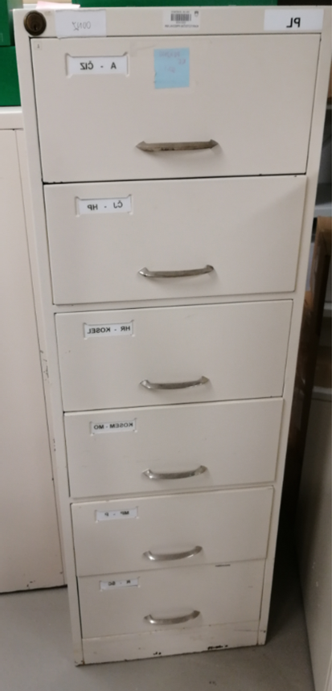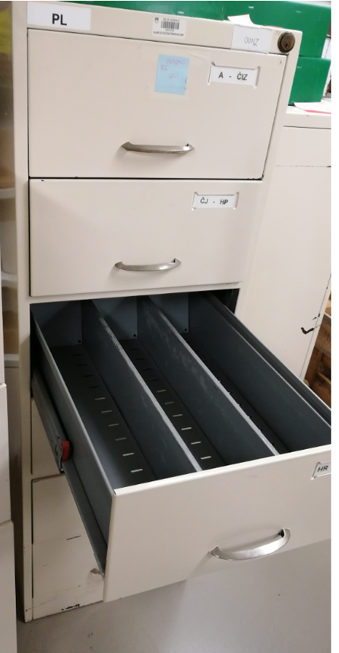

4 Inv. št. 0001463 KARTOTEČNI PREDALNIK – 4 PREDALI – V RJAVI BARVI

5 Inv. št. 0001464 KARTOTEČNI PREDALNIK – 4 PREDALI – V RJAVI BARVI

6 Inv. št. 0001467 KARTOTEČNI PREDALNIK – 4 PREDALI – V RJAVI BARVI

7 Inv. št. 0001468 KARTOTEČNI PREDALNIK – 4 PREDALI – V RJAVI BARVI

